Праздник, посвящённый
Дню Защитника Отечества
«Не перевелись ещё на Руси богатыри…».

Задачи:
1) Воспитание чувства гордости, уважения и любви к Родине.
2) Создание устойчивой положительной мотивации к чтению книг.
3) Развитие командного и соревновательного духа.

Цель:
Приобщать детей к наследию русского народа.

Оборудование:
3 мяча; 9 теннисных мячей; 3 корзины; 3 ребуса; карта, с изображением леса с математическими выражениями.

Оформление:
в центре доски камень с надписью, иллюстрации полей, лесов, рек.

Ход праздника:

1. Девочки поздравляют мальчиков.

2. Выходят ведущие в русских национальных костюмах:
1 в. – Поздорову ли живете добры молодцы?
2в. – Поздорову ли живете красны девицы?
1в. и 2в.
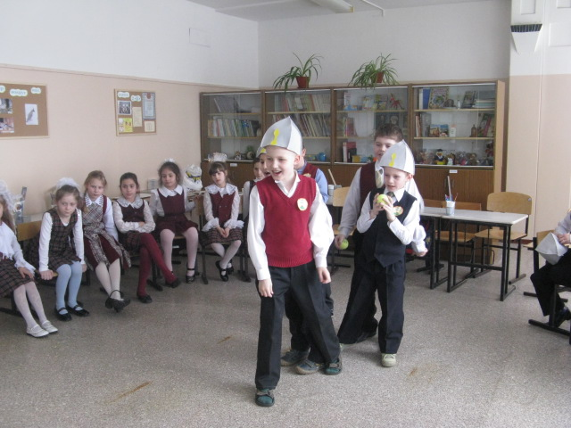
- Принеслись мы к вам на машине времени. Знать хотим, не перевелись ли на Руси богатыри могучие. А для этого испытаем мы вас. А вначале поведем свой сказ.
1в. – В годы то было стародавние. Цвела матушка – Русь, богатела.
2в. – А бога была она: полями, густо засеянными золотыми хлебами, степями, благоухающими ароматами разнотравья, лесами, полными зверья дикого, озерами да реками с рыбами малыми да великими.
1в. – А еще матушка – Русь славилась могучими богатырями.
2в. и 1в. – Были те богатыри: широки в плечах, крепки в ногах, да остры умом.
1в. – Но нарушен был покой на Руси. Напал на Русь Змей Поганый. Стал людей пленить, жечь кострами города да сёла.
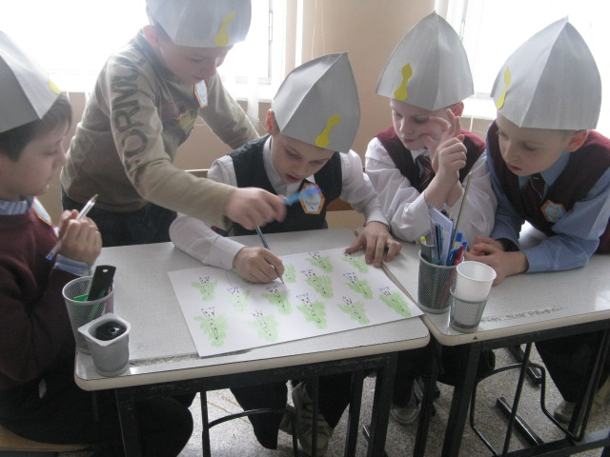
2в. – Вышел на курган высокий дряхлый старец и прокричал таковы слова: «Ой, вы гой- еси, люди добрые, люди добрые – богатыри русские, засиделись вы в теплых избах – то. Разомните вы, добры молодцы, свои косточки молодецкие. Выходите витязи на честной бой, на защиту земли – матушки!»
1в. – Поможете, юноши, прогнать Змея Поганого, нечестивого?

Мальчики выходят на середину класса.

3. Посвящение в богатыри:
1в. – Чтобы выйти вам на бой великий, должны вы дать клятву:

* Добры молодцы, клянетесь защищать матушку – Русь от ворога нечестивого? (дети отвечают: «Клянемся!»)
* Охранять и беречь поля чернозёмные, степи да луга цветущие, леса дремучие, реки да озера глубоководные? (дети отвечают: «Клянемся!»)
* Любить и заботиться о матерях своих родных? (дети отвечают: «Клянемся!»)
Одеваются на головы шлемы, прикалываются эмблемы в виде щитов.
1в. – Теперь вы готовы воевать Змея. А ворога бить будите умом, смекалкой, дружбой да ловкостью молодецкой.
2в. – Садитесь на коней своих добрых да скачите в чисто поле.
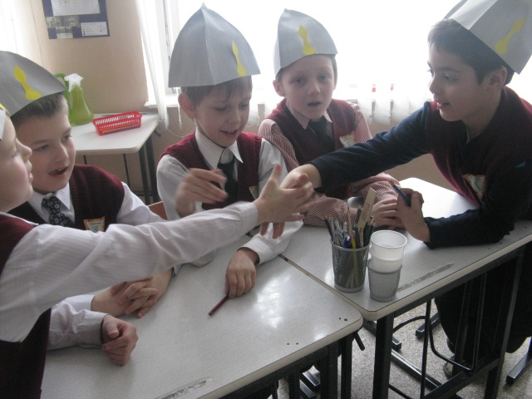
Мальчики изображают скачки на конях и садятся на свои места.

4. Деление на три команды с помощью жеребьёвки.
1в. – Недолог путь ваш был. На пути вашем камень – валун с указателями во три стороны.
Первое препятствие «Огненная река ».
2в. – Вот и первое препятствие – Огненная река. Чтобы её перейти, нужно вам мост построить, да не простой, а волшебный.
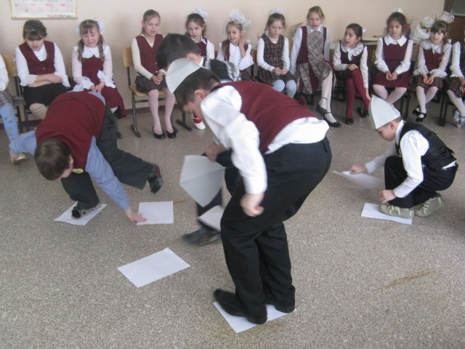
Каждая команда выстраивается в колонну и передаёт мяч, поднятыми вверх руками.

2в. – Молодцы! Одолели Огненную реку, дружно поработали.
Второе препятствие «Дремучий лес».
1в. - На пути у вас дремучий лес, непроходимый. Чтобы пробраться через лес, нужно тропинку найти заветную. А для этого умом придётся поработать.
Каждой команде карта леса с математическими выражениями.
1в. – Молодцы! И дремучий лес вас не остановил.
Третье препятствие «Топкое болото».
2в. – Впереди вас болото топкое. Чтобы его пройти, нужно перепрыгивать с кочки на кочку.
Каждый мальчик получает по два листа бумаги. Во время конкурса дети подкладывают бумагу под ноги и переходят таким образом «болото».
2в. – Молодцы! И через топкое болото перебрались.
Четвёртое препятствие «Подземелье с пленниками».
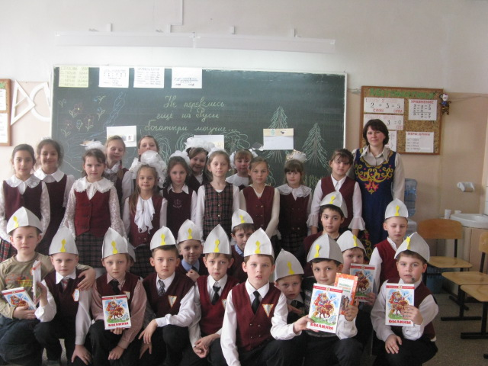
1в. – Все испытания вы прошли. Перед вами подземелье с пленённым народом. Сможете освободить пленников? Чтобы преодолеть и это препятствие, вам нужно открыть замки тяжёлые. А для этого вооружитесь умом да смекалкой.
Каждая команда получает ребус ( например: отвага, смелость, мужество)
1в. – Молодцы! Освободили вы народ русский на волю вольную.
Пятое препятствие «Змей Горыныч».
2в. – Вам осталось победить Змея. Для этого вам нужно попасть в его «головы» (корзины) «острой стрелой» (теннисный мяч). У каждого из вас три попытки.
1в. и 2в. – Одолели вы богатыри могучие Змея Поганого, освободили народ русский. Все вы оказались настоящими богатырями. За это хотим отблагодарить вас.
5. Награждение.
1в. и 2в. – А теперь мы прощаемся с вами. Спокойны мы за Русь – матушку. Не перевелись на Руси святой витязи могучие.

Литература: былины, стихи.

